Nama : Ibnu Hajar

Nim :

**DOKUMENTASI PENGUJIAN UNIT PROGRAM**

1. **Database Gaji karyawan**

Ini adalah database dari aplikasi penggajian karyawan.

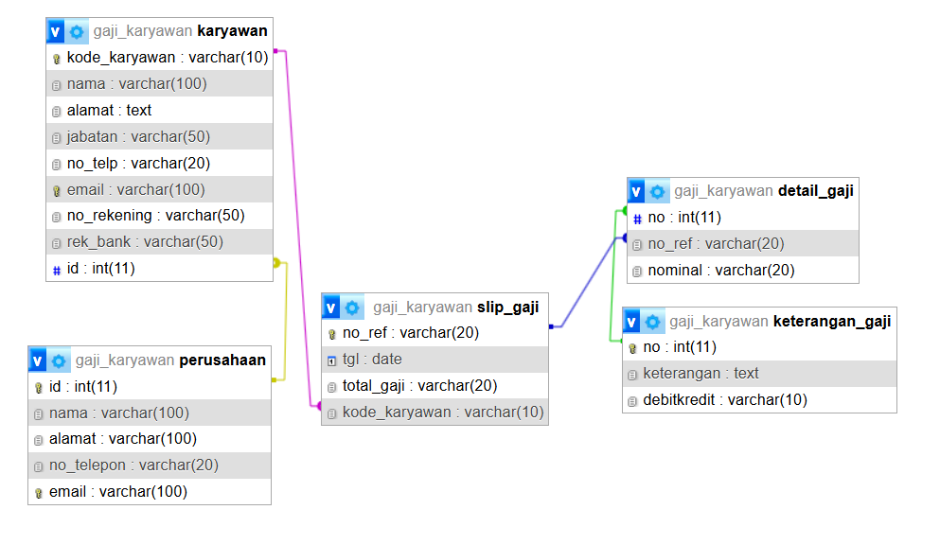

Database ini digunakan untuk mengelola data gaji karyawan dalam suatu perusahaan. Berikut adalah tabel-tabel utamanya:

1. Tabel karyawan

Menyimpan data karyawan seperti kode karyawan, nama, alamat, jabatan, nomor telepon, email, nomor rekening, dan bank. kode_karyawan menjadi primary key

1. Tabel perusahaan

Menyimpan data perusahaan seperti nama, alamat, nomor telepon, dan email.

1. Tabel slip_gaji

Berisi informasi tentang slip gaji karyawan, termasuk no_ref, tanggal (tgl), total gaji (total_gaji), dan kode karyawan sebagai foreign key yang menghubungkan ke tabel karyawan.

1. Tabel detail_gaji

Menyimpan rincian gaji dengan nomor no_ref sebagai foreign key ke tabel slip_gaji, serta nominal gaji yang dibayarkan.

1. Tabel keterangan_gaji

Menyimpan informasi tambahan mengenai gaji, seperti keterangan (misalnya tunjangan, potongan) dan status debit/kredit.

1. **Aplikasi Gaji karyawan**
2. Tampilan Login

Ini adalah tampilan yang digunakan oleh user untuk login.

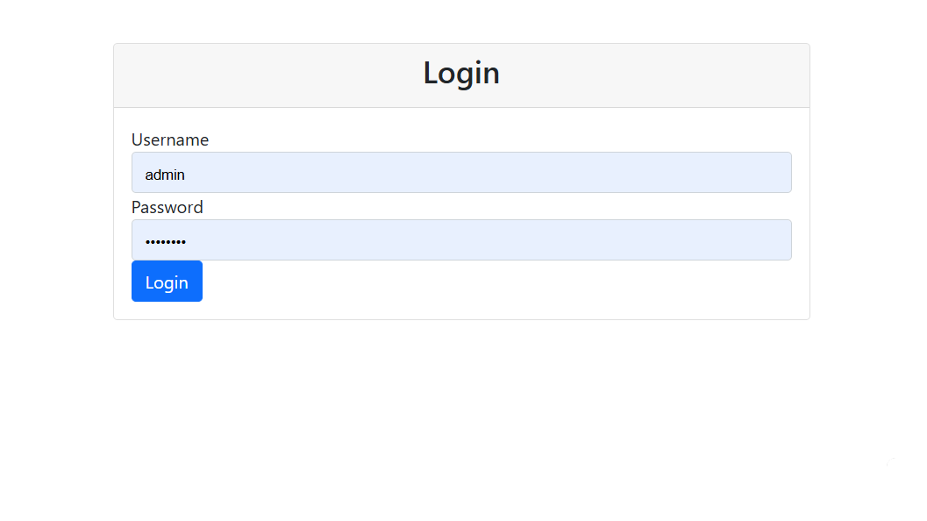

1. Tampilan kelola data perusahaan

Ini adalah tampilan dari menu kelola perusahaan, dimana admin dapat menambah, mengubah dan menghapus data yang ada.

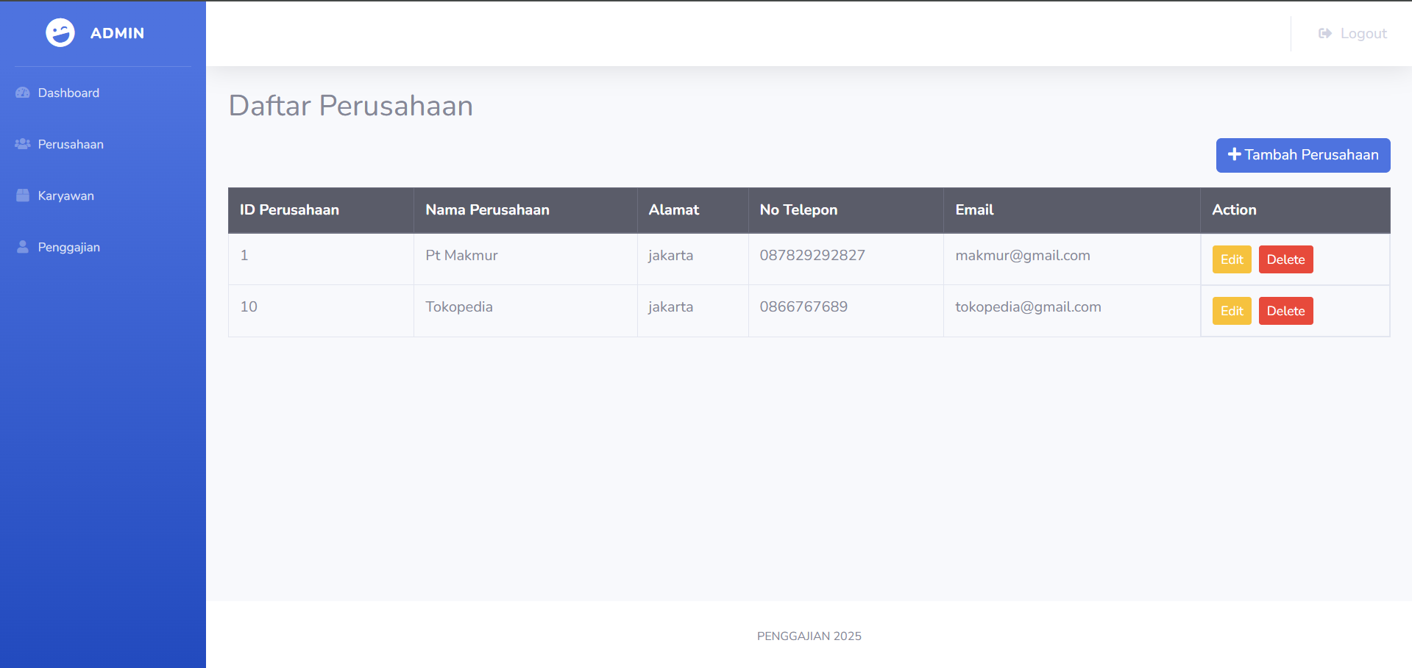

1. Form tambah data perusahaan

Ini adalah tampilan dari form tambah data perusahaan, dimana admin dapat menambah data perusahaan.

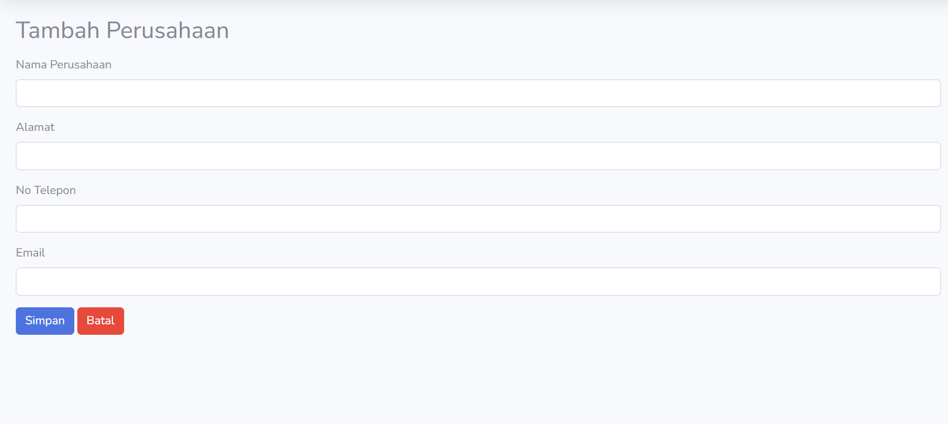

1. Form edit data perusahaan

Ini adalah tampilan dari form edit data perusahaan, dimana admin dapat merubah data perusahaan.

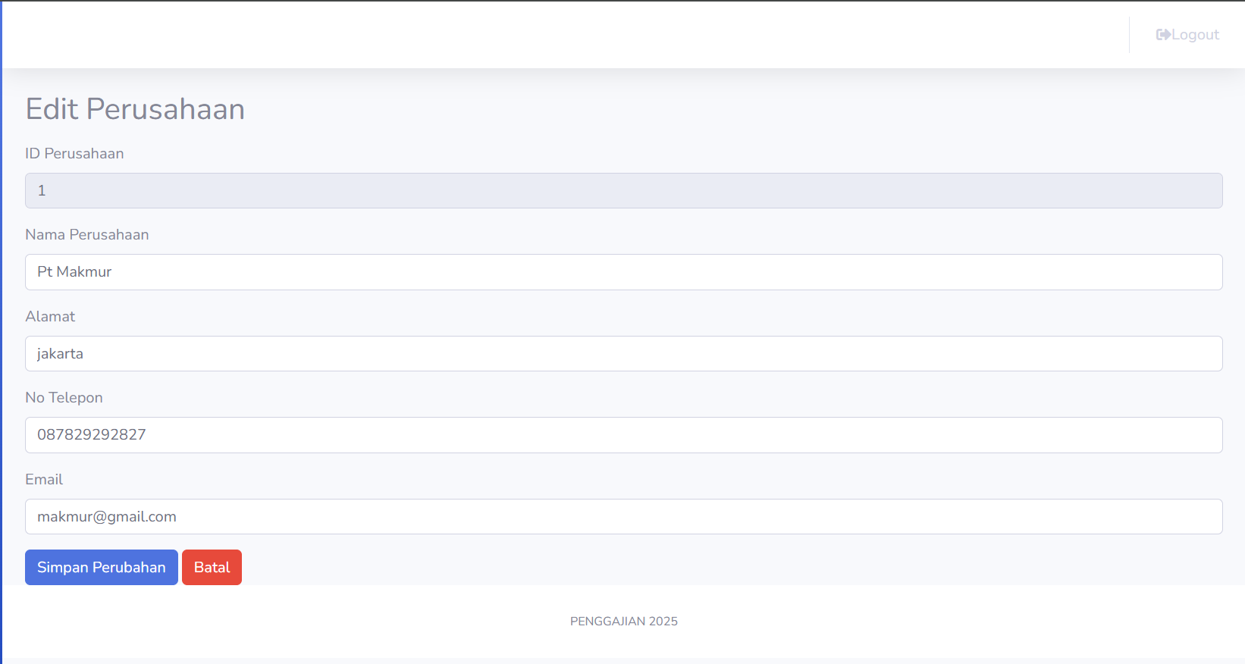

1. Tampilan kelola data karyawan.

Ini adalah tampilan dari kelola data karyawan, dimana admin dapat menambah, mengubah dan menghapus data karyawan yang ada.

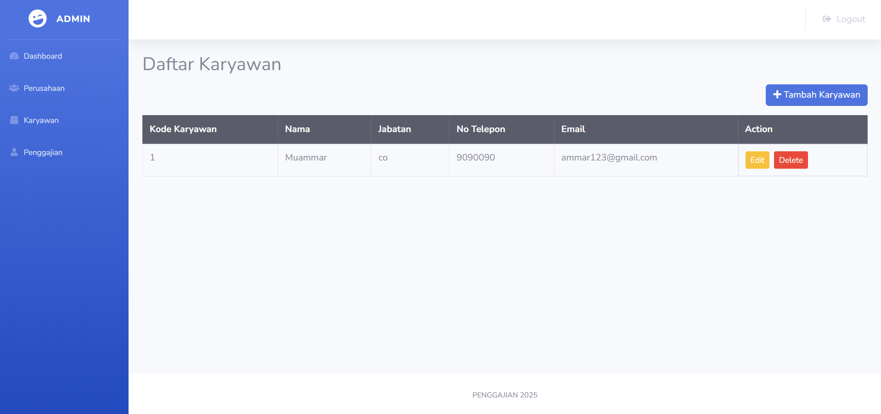

1. Form edit data karyawan

Ini adalah tampilan dari form edit data karyawan, dimana admin dapat merubah data karyawan.

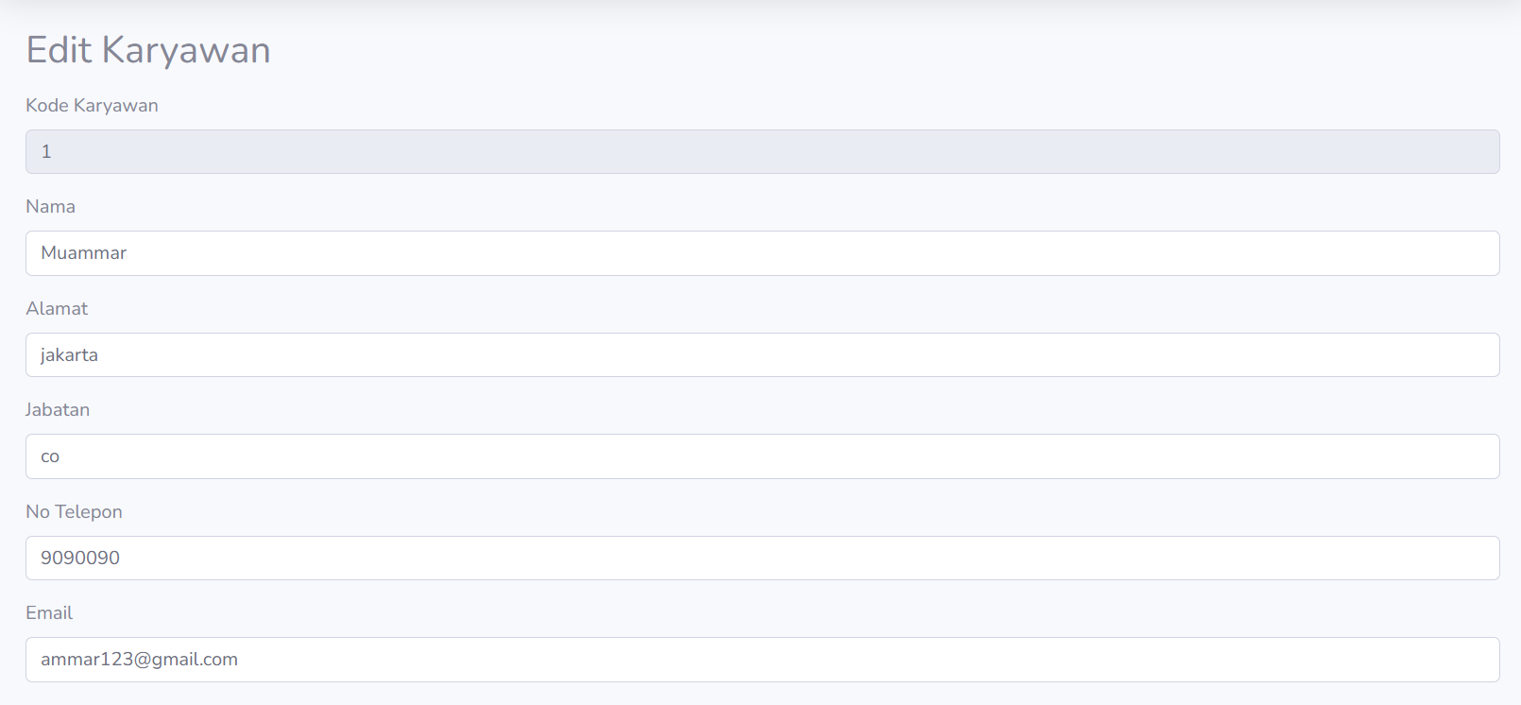

1. Tampilan data penggajian

Ini adalah tampilan dari kelola data penggajian, dimana admin dapat menambah, mengubah dan menghapus data yang ada.

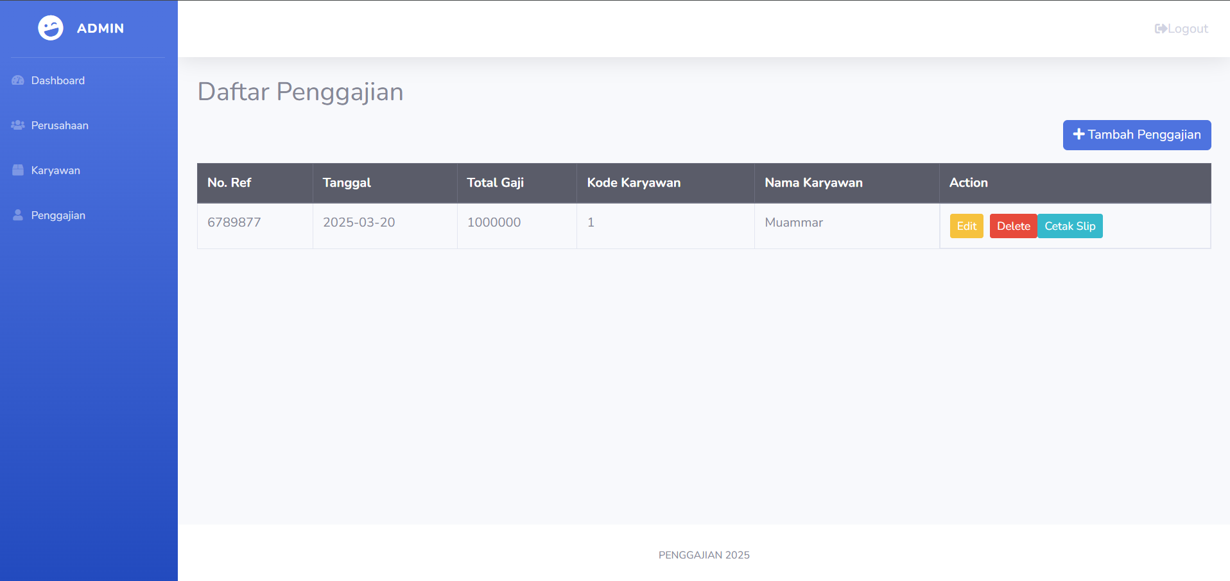

1. Form tambah data penggajian

Ini adalah tampilan dari form tambah data perusahaan, dimana admin dapat menambah data perusahaan.

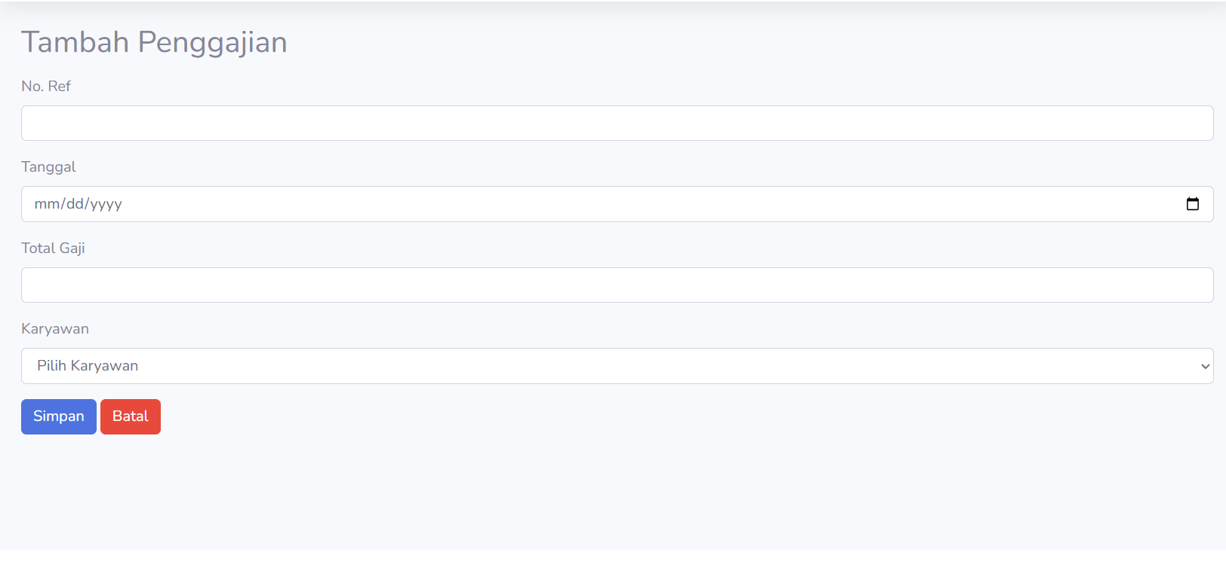

1. Form edit data penggajian

Ini adalah tampilan dari form tambah data penggajian, dimana admin dapat menambah data penggajian.

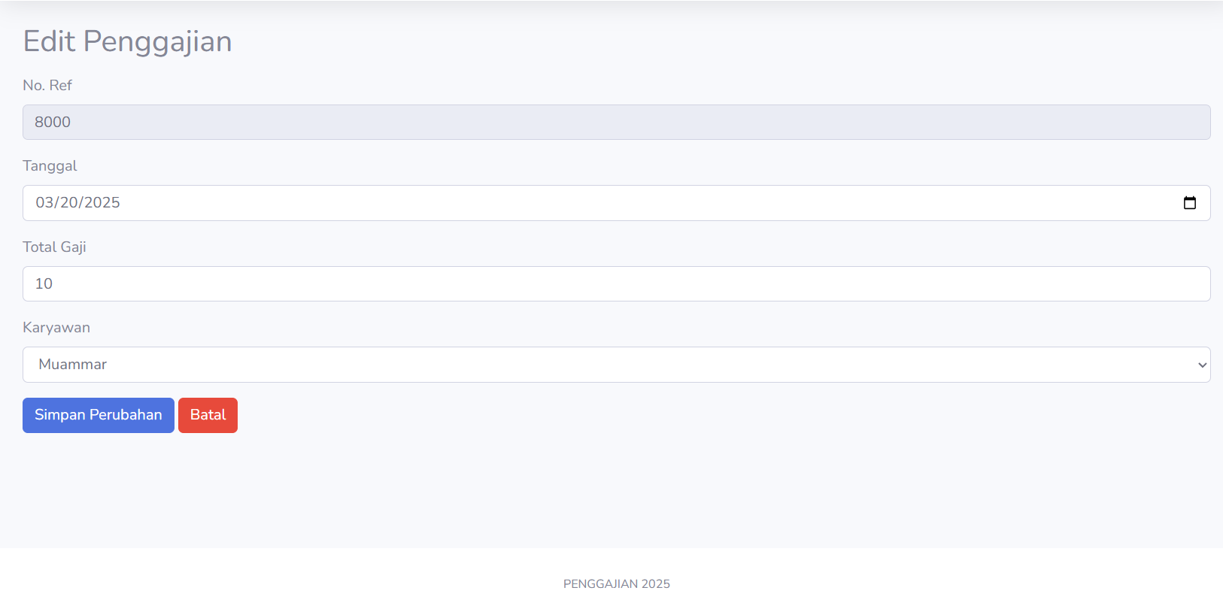

1. Cetak data karyawan

Hasil cetak data karyawan

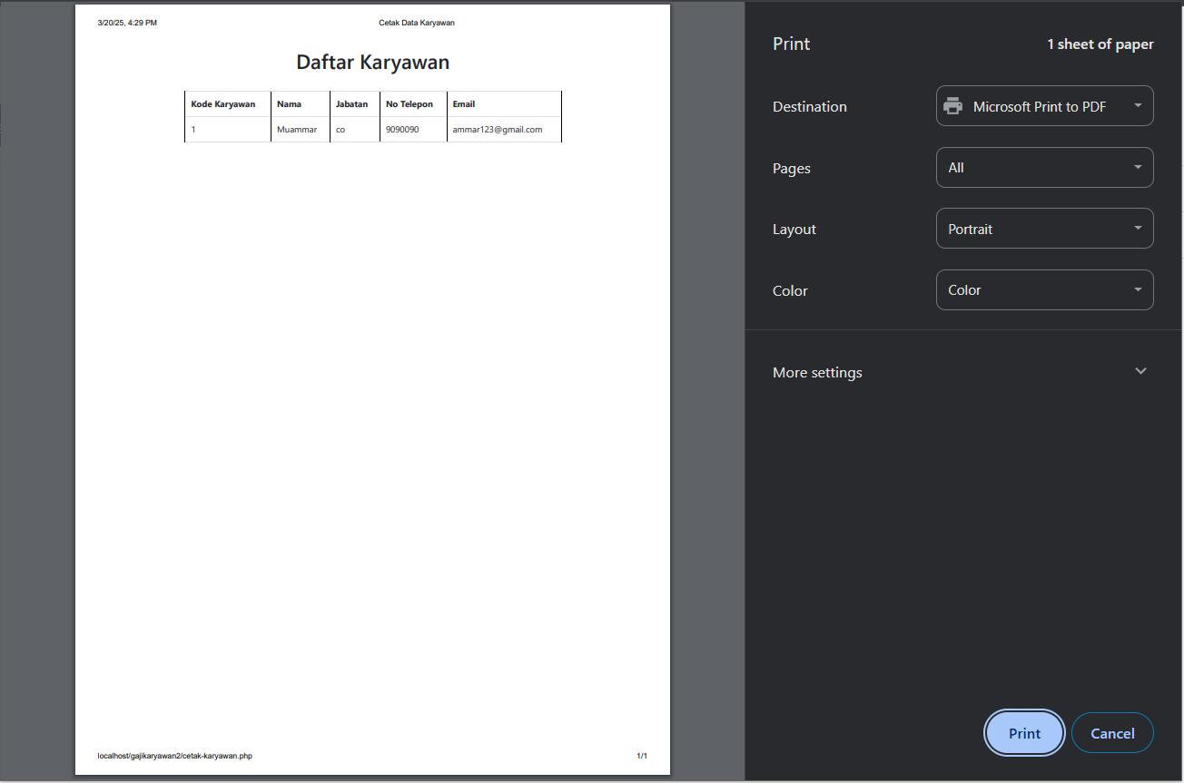

1. Cetak slip gaji

Hasil cetak data slip gaji

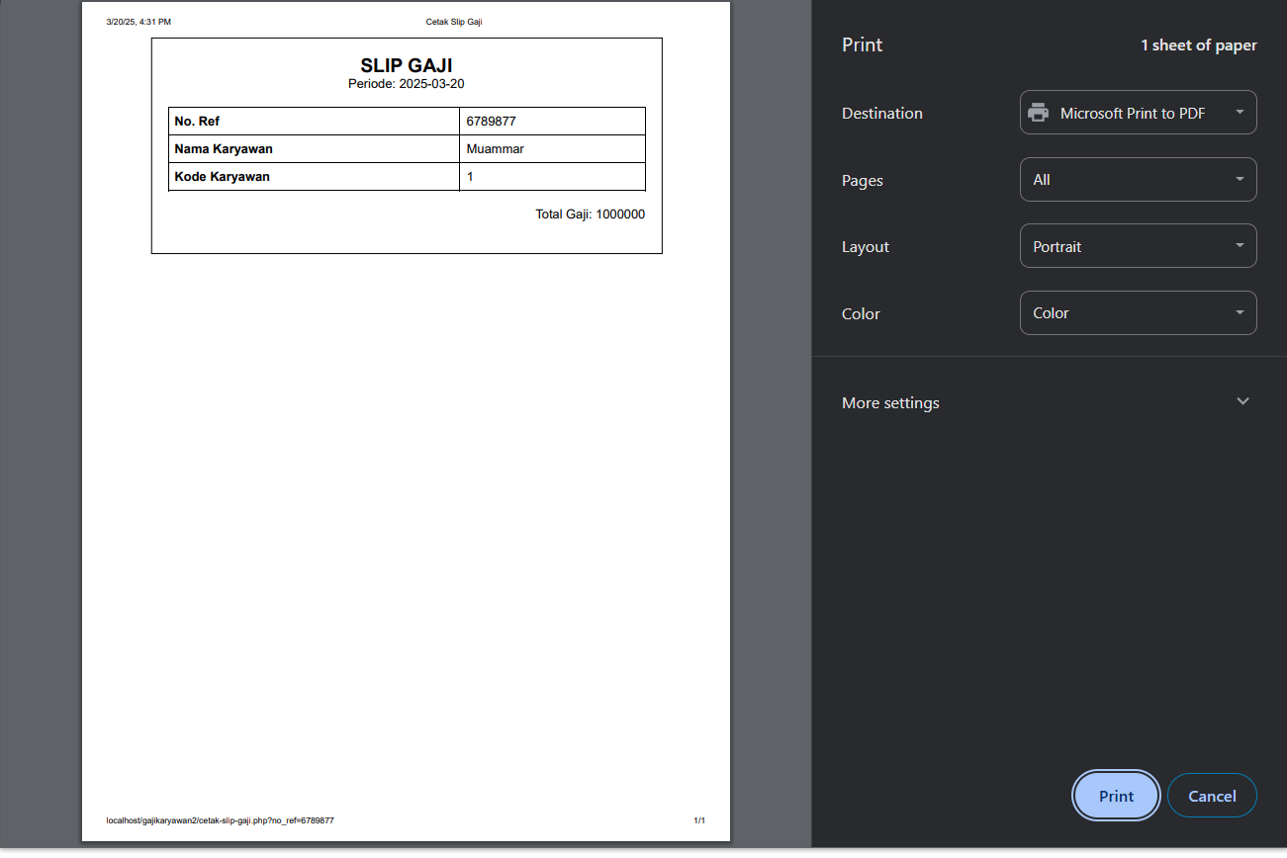

1. **Hasil Pengujian Aplikasi**

| Deskripsi | Hasil Yang Diharapkan | Hasil pengujian | Kesimpulan |
| --- | --- | --- | --- |
| Login Admin | Menampilkan Tampilan Administrator | Menampilkan Tampilan Administrator | Berhasil |
| Dashboard | Menampilkan menu utama dan sidebar | Menampilkan menu utama dan sidebar | Berhasil |
| Data Karyawan | 1. Menampilkan kelola data karyawan  2. Data karyawan edit : berhasil mengedit data  3. Data karyawan tambah : berhasil menambah data  4. Hapus data karyawan : berhasil menghpus. | 1. Menampilkan kelola data karyawan  2. Data karyawan edit : berhasil mengedit data  3. Data karyawan tambah : berhasil menambah data  4. Hapus data karyawan : berhasil menghpus . | Berhasil |
| Data Perusahaan | 1. Menampilkan kelola data perusahaan  2. Data perusahaan edit : berhasil mengedit data  3. . Data perusahaan tambah : berhasil menambah data  4. Hapus Data perusahaan: berhasil menghpus data perusahaan | 1. Menampilkan kelola data perusahaan  2. Data perusahaan edit : berhasil mengedit data  3. Data perusahaan tambah : berhasil menambah data  4. Hapus data perusahaan: berhasil menghpus data perusahaan | Berhasil |
| Data Penggajian | 1. Menampilkan kelola data Penggajian  2. Data Penggajian edit : berhasil mengedit data  3. Data Penggajian tambah : berhasil menambah data  4. Hapus data Penggajian: berhasil menghpus data Penggajian | 1. Menampilkan kelola data Penggajian  2. Data Penggajian edit : berhasil mengedit data  3. Data Penggajian tambah : berhasil menambah data  4. Hapus data Penggajian: berhasil menghpus data Penggajian | Berhasil |
| Cetak data karyawan | 1. Data karyawan cetak : berhasil mencetak data | 1. Data karyawan cetak : berhasil mencetak data | Berhasil |
| Cetak data slip gaji | 1. Slip gaji cetak : berhasil mencetak data | 1. Slip gaji cetak : berhasil mencetak data | Berhasil |